Анкета инвестиционной площадки 2-307-2

Название объекта |  |  | Инвестиционная площадка 2-307-2, с. Олень-Колодезь
Тип площадки (земельный участок, производственные, складские, офисные помещения, промышленная площадка и т.д.) |  |  | Земельный участок для индивидуальной жилой застройки
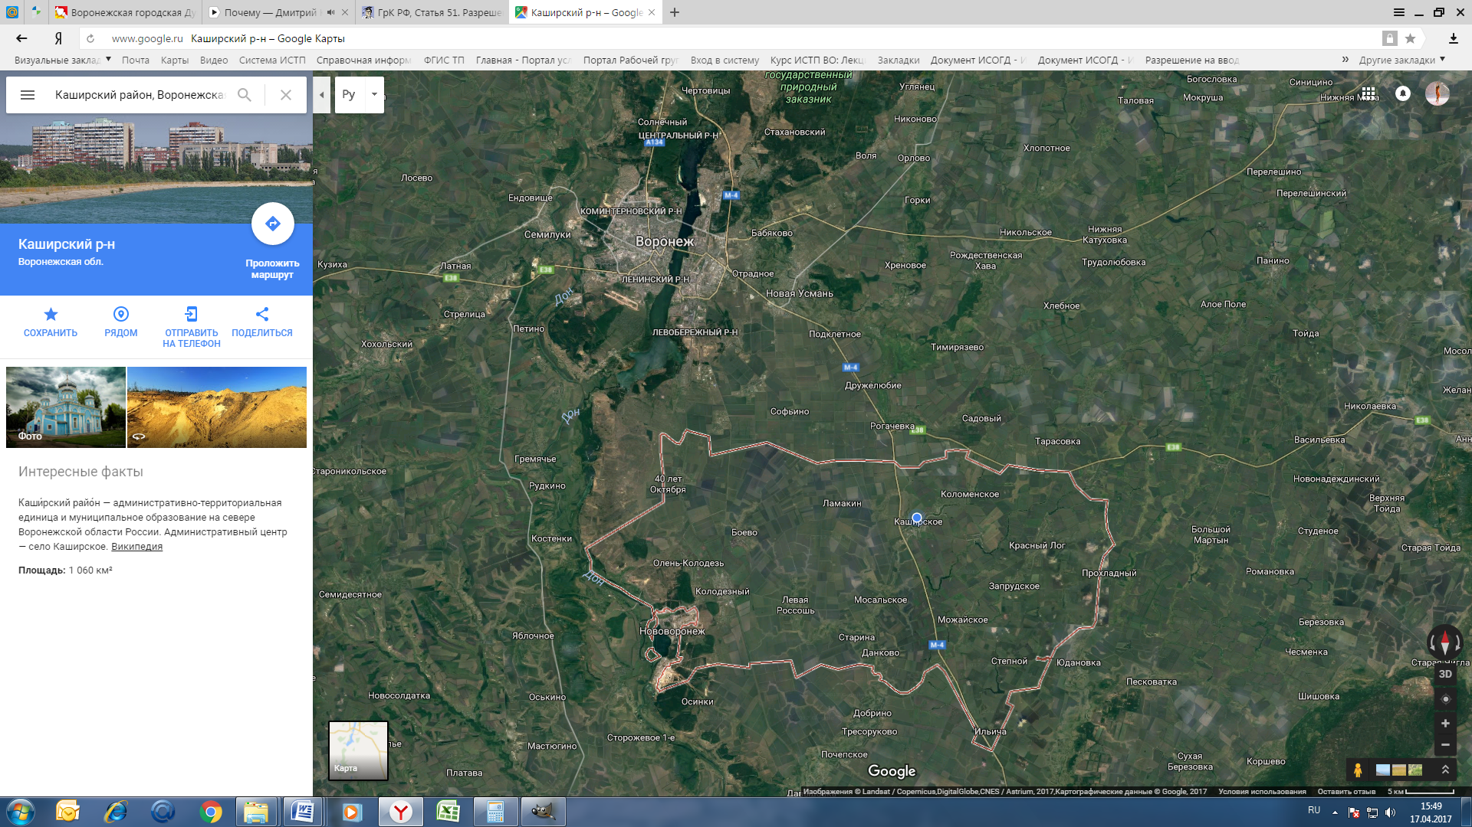  51,3719° N  39,2533° E |  |  | 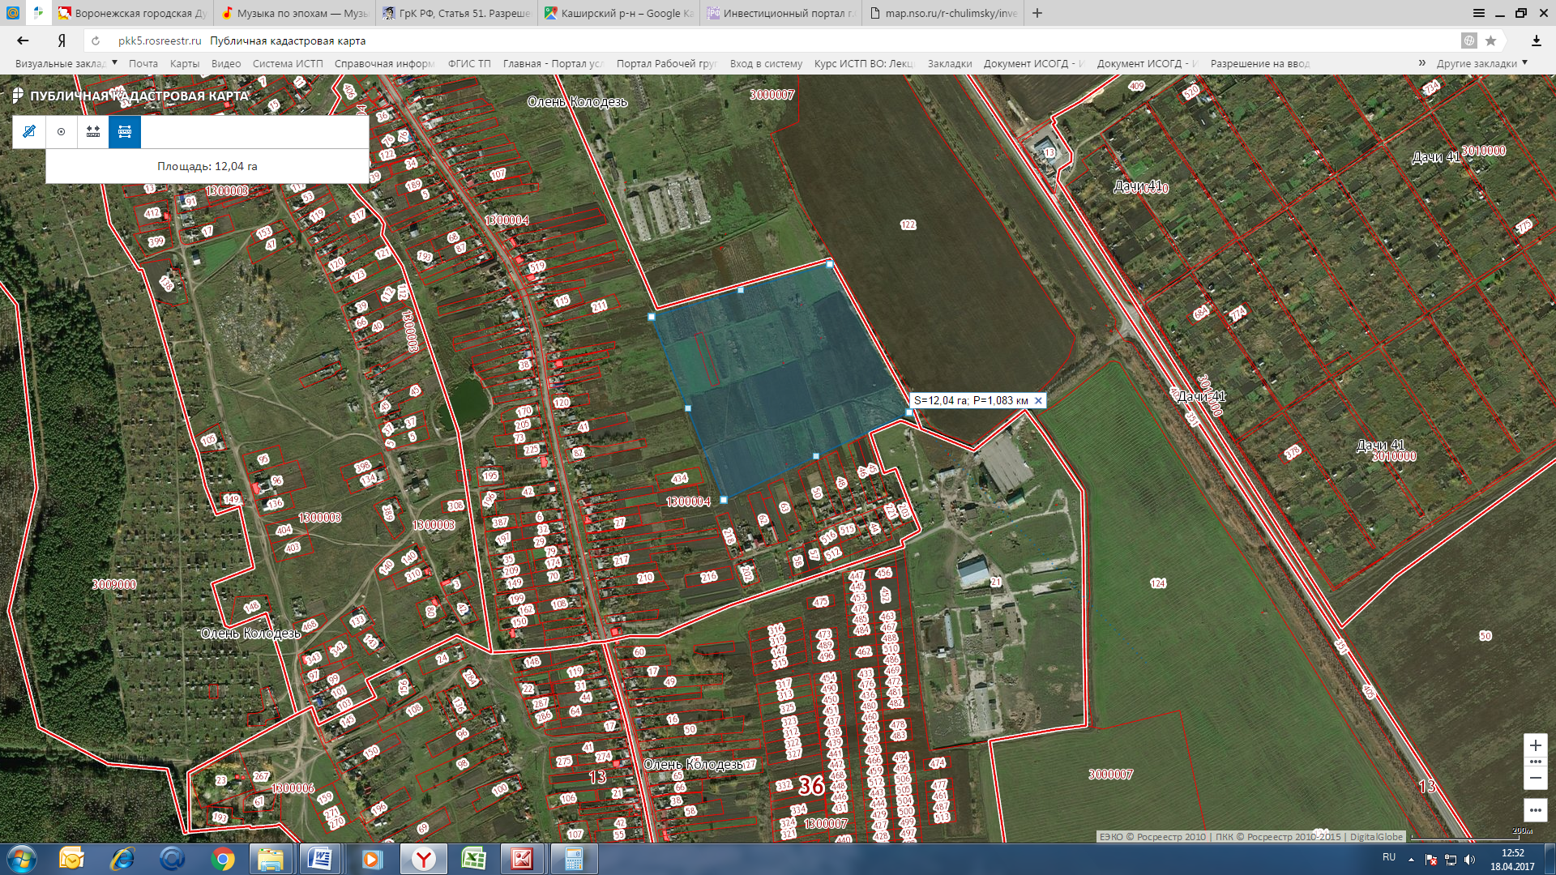  12 га
Адрес |  |  | Воронежская область, р-н Каширский, с. Олень-Колодезь
Кадастровые номера |  |  | Участок не сформирован, в границах кадастрового квартала 36:13:1300004
Варианты приобретения |  |  | Аренда, собственность
Правовое положение |  |  | Государственная собственность не разграничена, распоряжение осуществляет Каширский муниципальный район
Характеристика земельного участка | Площадь, га, общая (свободная) |  | 12 га (весь); возможно выделение участка меньшей площадью
 | Категория земель |  | Земли населенных пунктов
 | Разрешённое использование |  | Для индивидуальной жилой застройки
 | Градостроительный регламент |  | Зона индивидуальной жилой застройки с личным подсобным хозяйством Ж1  Правила землепользования и застройки Колодезянского сельского поселения Каширского муниципального района Воронежской области утверждены решением Совета народных депутатов Колодезянского сельского поселения от 09.07.2012 г. № 148 (в ред. Решения СНД от 26.10.2016 г. № 53)  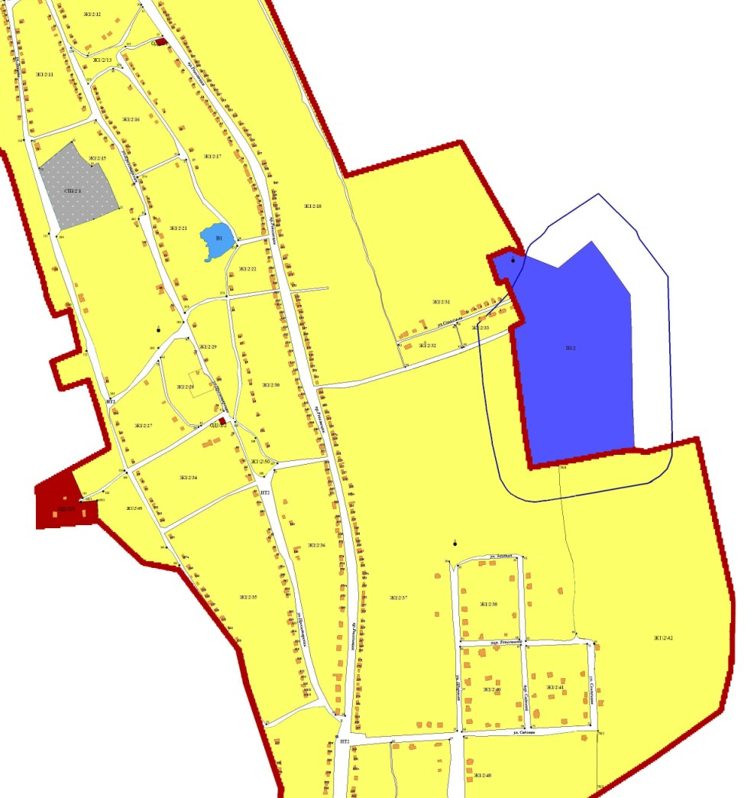  ЗУ
Транспортно-логистическая инфраструктура | Общее описание и характеристики |  | а/д «Воронеж-Нововоронеж» II категории - 0,5 км, в т.ч. выезд по грунтовой дороге - 0,15 км
 | Ближайшая федеральная автотрасса, название |  | М-4 «Дон»
 | Ближайшая федеральная автотрасса, удаленность |  | 32,1 км
 | Железнодорожная ветка, удаленность |  | 6 км
 | Ж/д ветка, название терминала разгрузки |  | Станция Колодезная Юго-Восточной железной дороги
 | Ближайший международный аэропорт, название |  | Международный аэропорт «Воронеж»
 | Ближайший таможенный пост, название |  | Воронежский северо-восточный т/п (394028 Воронежская обл., г. Воронеж, пер, Отличников, д. 2)
 | Ближайший таможенный пост, удаленность |  | 34,2 км
Инженерная инфраструктура | Газ | Общее описание (куб.м/ч, давление, диаметр трубопровода и т. д.) | Село газифицировано, имеется возможность дать необходимую мощность
 |  | Наличие точек подключения (ГРП,ШРП), удаленность. | -
 |  | Стоимость подключения, руб. | Расчет по конкретному запросу.
 |  | Доп. информация
 | Электроэнергия | Общее описание (ЛЭП, удаленность, напряжение, мощность и пр.) | ВЛ 10-5 ПС Л. Россошь проходит по участку
 |  | Наличие точек подключения (ПС, ТП), удаленность. | Имеется возможность дать необходимую мощность.
 |  | Стоимость подключения, руб. | Расчет по конкретному запросу.
 |  | Доп. информация | -
 | Теплоснабжение | Общее описание (общая и свободная мощность Гкал./ч, стоимость подключения, удаленность и пр.) | Имеется возможность строительства автономных сетей на участке.
 |  | Доп. информация | -
 | Водоснабжение | Общее описание (куб.м/ч, удаленность, стоимость подключения, скважины, глубина залегания вод и пр.) | Имеется возможность строительства сетей на участке
 |  | Доп. информация | -
 | Канализация | Общее описание (куб.м/ч, удаленность, стоимость подключения, септик и пр.) | Имеется возможность строительства сетей на участке.
 |  | Доп. информация | -
 | Очистные сооружения | Общее описание (характеристики, удаленность, стоимость и пр.) | Имеется возможность строительства сетей на участке.
 |  | Доп. информация | -
 | Связь, описание |  | Имеется возможность подключения телефона и интернета SHDSL, ADSL+ (ОАО «Ростелеком»), стоимость подключения будет определяться исходя из конкретного запроса.
 | Доп. информация |  | -
Недвижимость | Производ-ая, общая, кв.м. |  | -
 | Производ-ая, своб., кв.м. |  | -
 | Офисная, общая, кв.м. |  | -
 | Офисная, свободная, кв.м. |  | -
 | Доп. информация |  | -
Трудовые ресурсы (численность населения ближайшего населённого пункта, чел.) |  |  | 920 чел. – с.Олень-Колодезь
Контакты |  |  | Администрация Каширского муниципального района Воронежской области.  Адрес: 396350, Воронежская область, Каширский район, село Каширское, ул. Олимпийская, 3.  Официальный сайт: www.kashir-rn.ru  E-mail: kashira_adm@mail.ru, kashira@govvrn.ru  Телефон: 8 (47342) 4-10-42 т/ф - приёмная
Контактное лицо |  |  | Шарыгин Евгений Анатольевич, зам. главы администрации  Телефон: 8 (47342) 4-10-80

